IRG – 2MI
Jednadžba ravnine kroz 3 točke P₁(x₁,y₁,z₁), P₂(x₂,y₂,z₂), P₃(x₃,y₃,z₃):
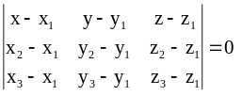

Jednadžba ravnine kroz 2 točke P₁(x₁,y₁,z₁) i P₂(x₂,y₂,z₂), paralelno pravcu s vektorom smjera R(l,m.n):
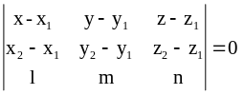

Jednadžba ravnine kroz 1 točku P₁(x₁,y₁,z₁) paralelno dvama pravcima sa vektorima smjera R₁(l₁,m_{l},n_{l}) i R₂(l₂,m₂,n₂):
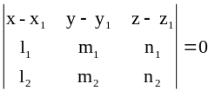

Jednadžba ravnine kroz 1 točku P₁(x₁,y₁,z₁) okomito na pravac s vektorom smjera N(A,B,C):
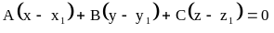

Jednadžba ravnine kroz presječnicu dviju ravnina i :

Udaljenost dviju paralelnih ravnina i :
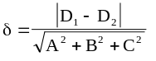

Udaljenost točke M(a,b,c) od ravnine xcosα+ycosβ+ccosγ-p:

TRANSFORMACIJA POGLEDA
Za transformaciju pogleda treba odrediti matricu T tako da vrijedi
Matrica T je sastavljena matrica od pet matrica elementarnih transformacija, to su:
T₁ - pomak ishodišta u točku O,
T₂ - rotacija za kut α oko z osi,
T₃ - rotacija za kut β oko y osi,
T₄ - rotacija za kut 90° oko z osi,
T₅ - promjena predznaka nax osi.
Točke i 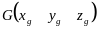 mjere se u sustavu scene. Koordinatama točke O određene je matrica T₁
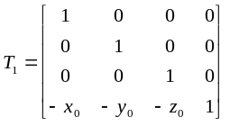.
Djelovanje T₁ na G daje
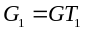 ili 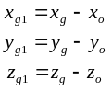
Matrica T₂ glasi
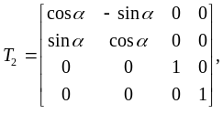
pri čemu je
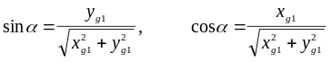
Djelovanje matrice T₂ na G₁ daje
ili 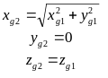.
Matrica T₃ glasi

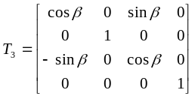,
pri čemu je
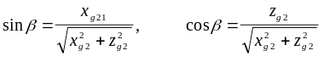.
Djelovanje matrice T₃ na G₂ daje
ili 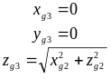
Matrice T₄ i T₅ glase
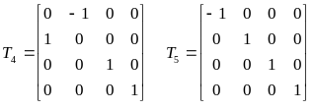
Matrica T je umnožak
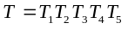.

PERSPEKTIVNA PROJEKCIJA
Treba odrediti matricu P koja će po zakonu perspektive projicitrati točke iz sustava oka u ravninu projekcije
.
Udaljenost ravnine projekcije od očišta je
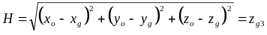.
(5.8)
Iz sličnosti trokuta slijedi
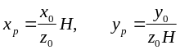.
Prethodni izraz napisan u matričnom obliku glasi
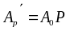
ili po koordinatama
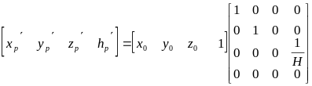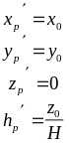
Povratak u nehomogeni prostor
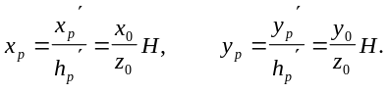
ODNOS TOČKE I KONVEKSNOG POLIGONA
Točka A je izvan poligona L ukoliko vrijedi:
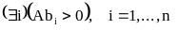
Točka B je unutar poligona L ukoliko vrijedi:
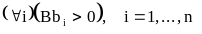

ODNOS TOČKE I KONKAVNOG POLIGONA
Iz točke V se povuče zraka Z. Ukoliko je broj sjecišta zrake Z i bridova poligona paran, točka je izvan poligona, a ako je neparan, točka je unutar poligona.

BEZIEROVE KRIVULJE DEFINIRANE BEZIEROVIM TEŽINSKIM FUNKCIJAMA
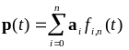
p(t) točke na krivulji (vektorski zapis x(t), y(t), z(t)),
a_{i} vektori kontrolnog poligona (između točke koje zadajemo),
f_{i,n} bazne (težinske) funkcije stupnja n.
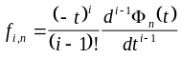
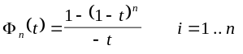
INTERPOLACIJSKE BEZIEROVE KRIVULJE
- poznata n+1 točka krivulje
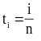,
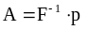

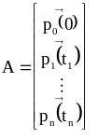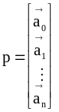
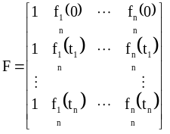
BEZIEROVE KRIVULJE DEFINIRANE POLINOMIMA BERNSTEINA
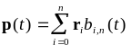
p(t) točke na krivulji (vektorski zapis x(t), y(t), z(t)),
r_{i} vrhovi kontrolnog poligona (točke koje zadajemo),
b_{i,n} bazne (težinske) funkcije stupnja n.
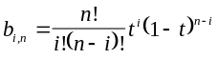

KVADRATNA RAZLOMLJENA FUNKCIJA
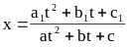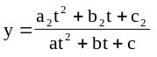
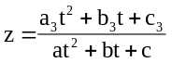
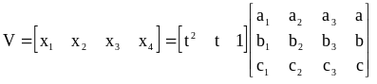
t = matrica parametarskih iznosa
K = matrica krivulje

KRUŽNICA:
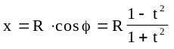
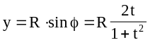
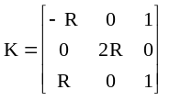

ELIPSA:
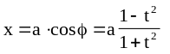
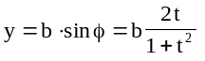
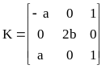

HIPERBOLA:
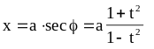
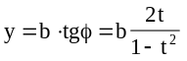
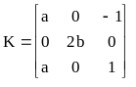

DRUGI NAČIN: 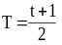
- kružnica:
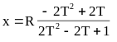
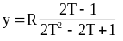
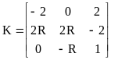
- parabola:
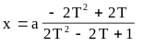
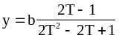
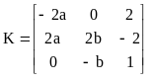
- hiperbola:
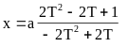
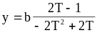
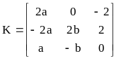

RAZLOMLJENE KUBNE FUNKCIJE
